Об утверждении проекта (схемы) зонирования земель, границ оценочных зон и поправочных коэффициентов к базовым ставкам платы за земельные участки поселка Жосалы
Решение Кармакшинского районного маслихата Кызылординской области от 03 марта 2015 года № 245. Зарегистрировано Департаментом юстиции Кызылординской области 30 марта 2015 года № 4928
В соответствии со статьей 8, пункта 1 статьи 11 Кодекса Республики Казахстан от 20 июня 2003 года "Земельный кодекс Республики Казахстан" и Законом Республики Казахстан от 23 января 2001 года "О местном государственном управлении и самоуправлении в Республике Казахстан" Кармакшинский районный маслихат РЕШИЛ:
1. Утвердить проект (схему) зонирования земель и границы оценочных зон поселка Жосалы, Кармакшинского района, Кызылординской области согласно приложениям 1, 2 к настоящему решению.
2. Утвердить поправочные коэффициенты к базовым ставкам платы за земельные участки согласно приложению 3 к настоящему решению.
3. Настоящее решение вводится в действие по истечению десяти календарных дней после дня первого официального опубликования.
Председатель внеочередной | Секретарь Кармакшинского
36-сессии Кармакшинского | районного маслихата
районного маслихата
__________Н.Прмантаев | ___________М. Наятулы
Приложение 1
к решению Кармакшинского
районного маслихата
от " 3 " марта 2015 года № 245
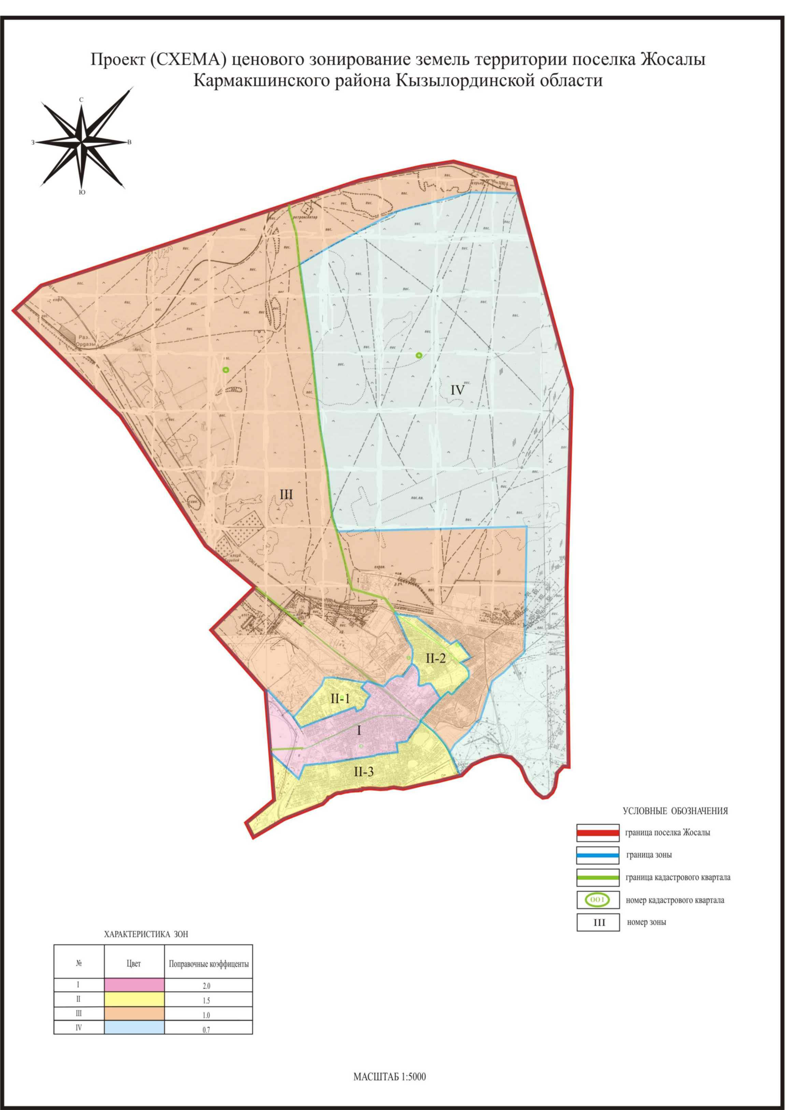
Приложение 2
к решению Кармакшинского
районного маслихата
от " 3 " марта 2015 года № 245
Границы оценочных зон кента Жосалы, Кармакшинского района, Кызылординской области

Номер зоны | Границы зон пересекающиеся с границами земельно-кадастрового квартала | Площадь зоны, гектар
1 | 2 | 3
І | І - зона (кварталы 001, 002, 003) | 277,0
 | Граница зоны, с северо-восточной стороны с улицы Наурыз и подъездную дорогу товариществы с ограниченной ответственностью "Нурай" полностью охватывает спортивную площадку, с южной стороны от улиц Мустафа Шокая до улицы Нуртая Жайсанова, с южной и северной стороны вдоль улиц Султана Сулейменова и улицы Амангелди Иманова и северную часть полностью охватывает улицы Елеу Кушербаева, автотрассу "Самара-Шымкент" и дорогу на водопровода полностью занимая юго-западную часть поселка Жосалы, севера-западный сторона начинается с улицы Ануарбека Омирова и восточной стороны улица Таймбет Комекбаева, вдоль улица Турмагамбета Изтелеуова граничит через улицы Железнодорожный.
ІІ | IІ - зона (кварталы 001,002,003,004) | 356,0
1 участок | Граница зоны, с южной стороны улиц Ануарбека Омирова, продолжая через улиц Таймбета Комекбаева, охватывая улицы Турмагамбета Изтлеуова, Железнодорожная, северо-западной сторона граничит с улицой Тоганаса батыра, а северо-восточной сторона с улицой Железнодорожный. | 65,0
2 участок | Граница зоны, с северной стороны проходит через дороги водопровод, автодорогой "Самара-Шымкент" и южную част улиц Елеу Кошербаева, Амангелды Иманова и Султана Сулейменова, охватывая западный часть улиц Шыгыса и улиц Нуртая Жайсанова, южная часть охватывает зоны вдоль берега реки Сырдарья и южно- западную часть поселка Жосалы. | 102,0
3 участок | Граница зоны, с западной стороны граничит улицой Мухтара Ауезова, северо-восточноя сторона с автодорогой "Жосалы–Жалагаш", восточная сторона с улицой Сулеймена Ескараева, каналом "Жарма" и вдоль улицами Маншука Маметова, Алихана Байтерекова и улицы Изтилеу Мусирбаева, Усен Томанова, Коскол, Мустафа Шокая, с западной стороны охватывает озеро Абыт, граничит с подъездной дорогой товарищество с ограниченной ответственностью "Нурай". | 189,0
IІІ | ІІІ-зона (кварталы 002,003,004)
 | Граница зоны, начиная с западной стороны поселка Жосалы, южная сторона улицы Тоганаса батыра, Железнодорожная, Наурыз с северо-востока граничить улицы Мухтара Ауезова, с юго-восточной стороны с автодорогой "Жосалы-Жалагаш", с юго-запада вдоль улицы Сулеймена Ескараева, каналом "Жарма", южной стороны улицы Маншук Маметова, Алихан Байтерекова, восточная сторона улицы Изтилеу Мусирбаева вдоль улицы Усена Томанова, Коскол и граничит с улицой Мустафа Шокая, с западной стороной граничит с улицы Шыгыс, восточная сторона зоны граничит с дамбой канала "Караузяк", северо-восточная сторона охватывает микрорайоны и старый участок аэрапорта. Северо-западная сторона начинается с полевой дорогой карьера "Ордазы", охватывая северо-восточной карьера "Жосалы-2" и полностью охватывая западную часть поселка Жосалы. | 3390,0
ІV | IV-зона (квартал 004) | 2847,0
 | Граница зоны, северная сторона с карьера "Жосалы-2", восточная сотрона полностью восточную часть кента Жосалы, южная сторона вдоль реки Сырдарья, западная сторона вдоль дамбы канала "Караузяк" и примыкая северную границу микрорайона и старый участок аэрапорта, западная часть зоны занимает восточную часть полевой дороги карьера "Ордазы".

Приложение 3
к решению Кармакшинского
районного маслихата
от " 3 " марта 2015 года № 245
Поправочные коэффиценты к базовым ставкам платы за земельные участки

Номер зоны | Поправочные коэффициенты к базовым ставкам платы за земельные участки
I | 2.0
II | 1.5
III | 1.0
IV | 0.7

© 2012. РГП на ПХВ «Институт законодательства и правовой информации Республики Казахстан» Министерства юстиции Республики Казахстан

